Name: Shubham Chemate

Roll Number: 31118

Subject: DBSL Lab – Assignment 07 – Triggers

Code:

create table library_table (

    id int primary key not null,

    title varchar(300) not null,

    author varchar(300) not null,

    price int not null

);

create table audit_table (

    id int not null,

    title varchar(300) not null,

    author varchar(300) not null,

    price int not null,

    action varchar(300) not null,

    changed_at timestamp default now()

);

insert into library_table

values (1, 'Babylon', 'Clason', 190),

(2, 'Rich Dad', 'R Kiyo', 230),

(3, '7 Habits', 'Nepo Hill', 400),

(4, 'Room 105', 'C Bhagat', 130),

(5, 'Ice and Fire', 'GR Martin', 800),

(6, 'LOTR', 'Tolkin', 900);

delimiter $$

create trigger delete_trig after delete

on library_table

for each row

insert into audit_table

values (OLD.id, OLD.title, OLD.author, OLD.price, "deleted", now()); $$

delimiter ;

delimiter $$

create trigger update_trig before update

on library_table

for each row

insert into audit_table

values (OLD.id, OLD.title, OLD.author, OLD.price, 'updated', now()); $$

delimiter ;

delete from library_table where id=6;

update library_table set price=100 where id=1;

Outputs:

Tables:

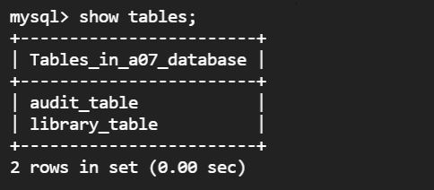

Schemas:

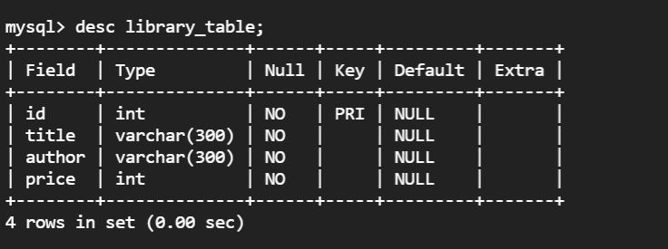

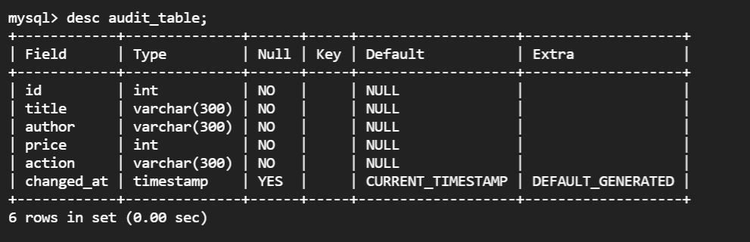

Initial Data:

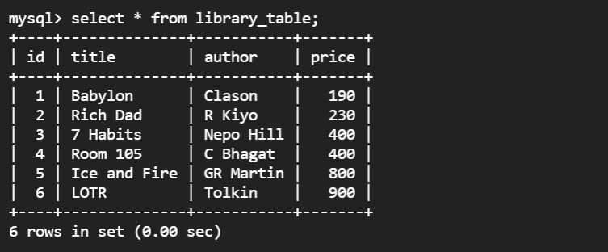

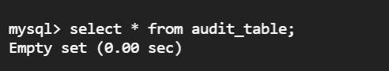

Delete Command (for delete trigger):

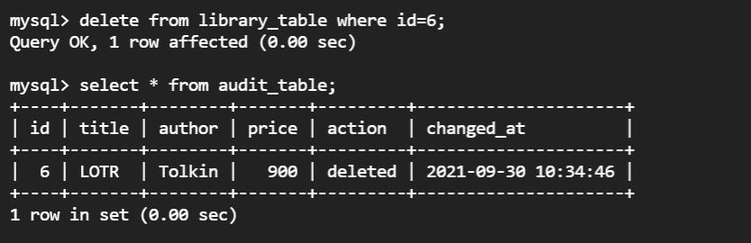

Update Command (for update trigger):

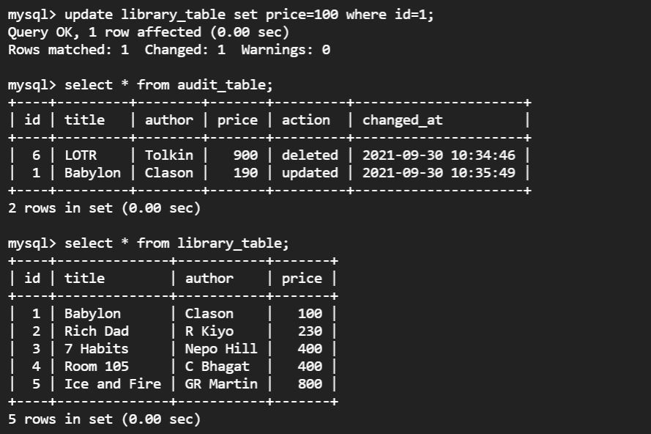

Thank You!